MO 2030

Vision d’une mensuration officielle du futur

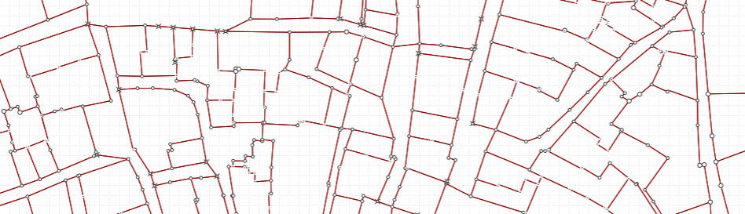
La géoconnaissance en réseau

Etat:
version 1.0

Groupe de travail:
Bernard Fierz (CoTec MO)
Kilian Glaus (centre opérationnel de la CGC)
Laurent Niggeler (Change Board, comité directeur de la CGC)
Patrick Reimann (comité directeur de la CGC)
Hannes Schärer (Change Board)
Hans Andrea Veraguth (comité directeur de la CGC)

Principes directeurs de la MO 2030
- La MO fournit une description contraignante de la propriété foncière géoréférencée.
- La MO met à disposition d’autres données de base juridiquement contraignantes.
- La MO veille constamment à satisfaire ses clients au mieux en faisant preuve d’innovation dans son développement.
- La MO propose les géodonnées de référence en temps voulu, disponibles simplement.
- La MO est la base sur laquelle se fondent des applications complémentaires de la géoinformation.

Résumé (Management Summary)
Le présent rapport traite de la mensuration officielle du futur en Suisse (MO 2030) du point de vue des cantons. Il doit guider les activités de la CGC-KGK et servir de base de discussion aux groupes de travail mixtes.

Contenu de la MO 2030
Le contenu de la MO est ramené à l’essentiel. Les couches d’information actuelles sont réduites aux sept champs thématiques suivants:
- points fixes
- propriété foncière
- bâtiments
- infrastructure
- couverture du sol
- noms géographiques
- limites territoriales
Certains au moins de ces thèmes seront reproduits en quatre dimensions. La dimension verticale est ici comprise dans son extension souterraine et aérienne. Chaque objet peut être associé à un laps de temps donné via ses dates de création (origine), de modification et d’inactivation. Une vue en 3D doit être proposée par la même organisation pour faciliter l’orientation et compléter utilement la MO. Elle fait partie intégrante de la MO, mais est gérée et mise à jour de manière indépendante au titre de complément. Les servitudes ne font pas partie de la MO. Elles ne remplissent pas les exigences qui y sont associées à moyen terme. Cela ne doit cependant pas empêcher l’intégration des servitudes dans un produit commun de la MO et du registre foncier.

Exigences envers la MO 2030
La MO 2030 doit se plier aux conditions générales imposées aux futures données cadastrales. Autrement dit, elle doit être
- disponible en permanence
- exhaustive
- gratuite
- combinable
- juridiquement contraignante
- parfaitement à jour
- exempte de toute contradiction.

Processus et compétences
La mensuration officielle doit être considérée dans son ensemble. Il ne s'agit pas seulement des données, mais aussi des processus liés à leur saisie, à leur mise à jour et à leur conservation, ainsi que des organisations qui en sont chargées.

Dans le contexte d'autres fournisseurs de données, il s'agit d'aborder ensemble les défis du futur, de représenter toutes les dimensions visibles et invisibles et de briser la pensée en silo actuelle. Cela signifie que les interfaces et les compétences doivent être définies, par exemple dans les domaines du BIM et des bâtiments, que des notions telles que les géodonnées de base, les géoregistres ou le sous-sol doivent être affinées et que le Linked Data doit passer du statut de mot-clé à celui de processus définis.

A l’avenir, l’organisation MO est une coordinatrice de données. Seule une partie des données sera encore saisie sur le terrain par leurs soins et traitée sous leur propre responsabilité. La majeure partie des données sera reprise de sources tierces. Ainsi, le contrôle des données et des modèles de données compatibles entre eux avec des clés clairement définies pour l’échange de données joueront un rôle bien plus important qu’aujourd’hui. Du fait de leur formation étendue et de leur spécialisation dans les méthodes de saisie et de traitement des données, les géomètres endossent ici un rôle clé.
A l’avenir, les données ne devront plus être saisies qu’une seule fois et gérées en un seul endroit, pour autant que ce soit possible. Cela signifie que les exigences que les différentes données doivent satisfaire et l’identité des acteurs compétents pour les saisir et les gérer doivent faire l’unanimité, aussi bien au sein de l’appareil d’Etat (entre la Confédération, les cantons et les communes) que des domaines de spécialité les plus variés. Le but poursuivi ici est que les données soient saisies de telle façon par un intervenant qu’elles remplissent toutes les exigences imposées pour la majorité des utilisatrices et des utilisateurs. Il peut arriver que des données différentes soient maintenues avec un contenu similaire pour des utilisations différentes (p. ex. land cover et land use).

Lorsque le principe d’unicité (once-only) ne peut pas être respecté, une redondance contrôlée automatiquement doit au moins être introduite via des interfaces et des mécanismes de contrôle définis.

Table des matières
Principes directeurs de la MO 2030 2
Résumé (Management Summary) 2
1 Contexte de départ 6
2 Mode opératoire 6
2.1 Futur 6
2.2 Contenu 6
2.3 Exigences 6
2.4 Processus 6
3 Futur 7
3.1 Société 7
3.2 Géoinformation 7
4 Contenu / produits de la MO 2030 8
4.1 Points fixes 8
4.2 Propriété foncière 8
4.3 Bâtiments et adresses 8
4.4 Infrastructure 9
4.5 Utilisation du sol 9
4.6 Noms géographiques 10
4.7 Limites territoriales 10
4.8 Tridimensionnalité 10
4.9 Vue en 3D 10
4.10 Aspects temporels (4D) 11
5 Exigences envers la MO 2030 12
5.1 Exigences de portée générale 12
5.2 Exigences envers la MO dans le contexte des géodonnées 12
5.3 LOIN / Exigences de qualité 13
5.4 Des données intégralement disponibles 13
6 Processus 14
6.1 Changement de paradigme 14
6.2 Mise à jour et coordination 15
6.3 Publication / échange 15
7 Compétences 16
7.1 Travaux communs 16
7.2 Confédération (swisstopo) 16
7.3 Cantons 17
7.4 Bureaux de géomètres 17
7.5 Service de mise à jour 18
7.6 Service de gestion des données de la MO 18
8 Suite du processus 18

Contexte de départ
L’organisation de la mensuration officielle de la Suisse (MO) est en pleine mue actuellement. Avec l’introduction de DM.flex et avec différents thèmes touchant directement à son contenu (3D, niveau d’information requis (Level of Information Need, LOIN), bâtiment officiel, servitudes), les thèmes à incidence spatiale devant désormais être traités ne manquent pas. La CGC a ainsi décidé de développer une vision de la manière dont elle envisage la mensuration officielle de demain. Cela doit lui permettre d’assurer la cohérence d’ensemble des activités auxquelles elle participe (groupes de travail, consultations, développements divers) et de garder son cap. Le présent document vise donc un double but: constituer une aide interne à la CGC pour orienter les futurs développements en matière de MO et servir de base de discussion dans les groupes de travail mixtes.

Mode opératoire
Le groupe de travail s’est réuni à plusieurs reprises à partir d’octobre 2021, tant en présentiel qu’en distanciel, pour débattre des questions qui se posent. Il a été procédé comme suit dans ce cadre:

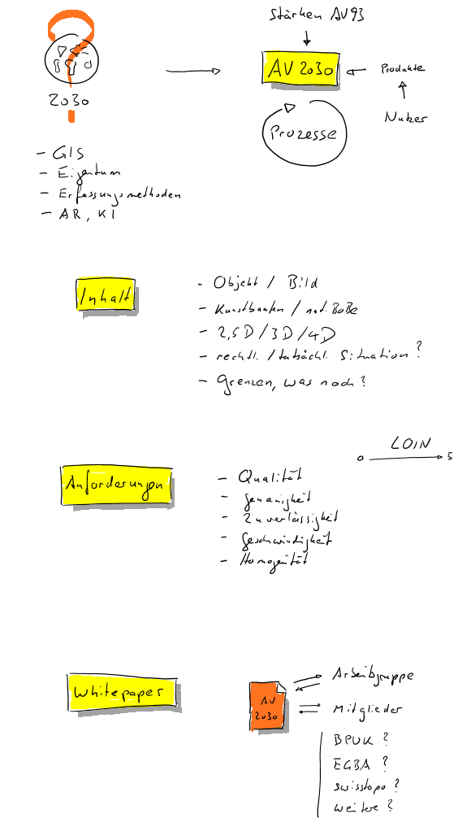
Futur
Comment se présente l’avenir, en particulier dans le contexte de la géoinformation, de l’évolution de la société, des possibilités de saisie? Quelles seront les exigences de base envers la MO à l’avenir? Quelles forces caractérisent la MO?

Contenu
Quels seront à l’avenir le contenu et les produits exigés de la MO?

Exigences
Quelles sont les exigences concrètes envers le contenu et les produits?

Processus
Comment se passeront la mise à jour, la maintenance et l’échange des données de la MO et d’éventuelles autres données dans le futur?

Futur
Les affirmations suivantes reflètent l’opinion du groupe de travail. Elles concernent principalement des aspects exerçant une influence sur la MO et ne prétendent nullement être exhaustives ou se fonder sur des recherches approfondies.

Société
- L’importance de la propriété foncière reste élevée ou se renforce.
- Humains, objets, machines et données sont interconnectés en permanence.
- Les limites entre la réalité et les informations virtuelles (réalité augmentée) deviennent floues et donc bien plus difficiles à établir.

Géoinformation
L’importance des données en général et les attentes envers elles ne cessent de croître. Pour leurs utilisatrices et leurs utilisateurs, ces données doivent présenter les caractéristiques suivantes:
- être faciles à trouver (via des moteurs de recherche)
- être disponibles en permanence
- être complètes
- être aisément lisibles
- être disponibles gratuitement
- être interconnectables (géodonnées avec d’autres données et objets)
- être parfaitement univoques (les données coïncident parfaitement avec la réalité qu’elles représentent).

La signification des données cadastrales publiques croît également, mais surtout pour les utilisatrices et les utilisateurs professionnels. Outre les points généraux précités, les aspects suivants revêtent aussi de l’importance pour elles:
- elles sont juridiquement contraignantes
- elles sont parfaitement à jour
- elles couvrent l’intégralité du territoire
- elles sont officielles
- elles sont contrôlées
- elles sont exemptes de toute contradiction
- elles sont standardisées
- elles sont homogènes.
- elles sont neutre

La MO n'est pas en concurrence directe avec des plateformes privées comme Google Earth. Pour que cette vision soit également valable pour les utilisateurs non professionnels, les exigences ci-dessus doivent être remplies.
Forces générales de l’organisation MO qui seront aussi recherchées à l’avenir:
- les ouvrages d’art
- la neutralité
- le coordinateur grâce à des connaissances interdisciplinaires
- le bâtiment officiel, adresses comprises
- les immeubles, propriété par étages comprise
- le personnel qualifié
- la solide expérience en matière de saisie de données, de modélisation et d’assurance de la qualité ainsi que de transfert et d’interconnexion de données
- des règles claires
- le «label de qualité» (fiabilité, précision, acceptation).

Contenu / produits de la MO 2030
De manière générale, les données de la MO doivent être réduites à l’essentiel. La MO reste une source fiable d’informations foncières géoréférencées et donc une partenaire impérative du registre foncier. D’autres données à caractère officiel, servant à la description de l’environnement, font également partie intégrante de la MO. Elles peuvent toutefois être obtenues auprès de tiers, pour autant qu’elles satisfassent les critères de qualité. Les données pour lesquelles aucun système d’annonces ne peut être organisé ne font pas partie de la MO juridique. Pour de telles informations, une vue en 3D doit être gérée en guise de complément. Grâce à ces informations et aux processus qui y sont liés, l'organisation MO offre une valeur ajoutée à tous les acteurs du géo-secteur.

La MO 2030 contient les éléments suivants et eux seuls:

Points fixes
Le cadre de référence et sa matérialisation continuent à faire partie intégrante de la MO, sous une forme proche de la forme actuelle.

Propriété foncière
La délimitation et la représentation de la propriété foncière, y compris la propriété par etages, sont la marque distinctive et la compétence clé de la MO. En conséquence, la saisie et la mise à jour de ces informations continueront à relever de la compétence exclusive de la géomètre conservatrice ou du géomètre conservateur. La catégorie dont relèvent ces informations pour le territoire concerné doit donc être claire. Les options suivantes sont possibles:
- à tensions négligeables (les informations respectent les seuils de tolérance fixés)
- affectées de tensions (le respect des tolérances ne peut pas être garanti du fait de mouvements permanents de territoires ou pour d’autres raisons)
- au sein de zones de territoires en mouvement permanent (les mouvements sont au moins tels qu’ils atteignent l’ordre de grandeur des tolérances dans un délai de dix ans).

Bâtiments et adresses
La partie spatio au moins des informations sur les bâtiments et les adresses font partie intégrante de la MO et relèvent de la responsabilité de la géomètre conservatrice ou du géomètre conservateur. Et ce, pendant toutes les périodes, de la planification à la démolition en passant par la construction. Le thème des bâtiments englobe également les interfaces avec les modèles BIM et avec le registre des bâtiments et des logements ainsi que les informations concernant la propriété par étages. Les données BIM peuvent être reprises des maîtres des données compétents (comme un sous-ensemble de leurs données) après contrôle. Les parties souterraines des bâtiments en font explicitement partie.

Infrastructure
Les éléments d’infrastructure tels que les ouvrages d’art, les voies de circulation ou des consolidations continuent à faire partie intégrante de la MO. Là où c’est possible, les données correspondantes sont reprises des services de gestion des données compétents. Le service de mise à jour de la MO est responsable de la coordination, de la qualité des données et des géoservices. L'infrastructure souterraine en fait explicitement partie des données.

Utilisation du sol
Le changement d’approche (passage de la couverture à l’utilisation obligatoire du sol) a pour effet de souligner la contrainte juridique et les difficultés classiques, telles que la représentation d’un terrain de tennis au sein d’une installation sportive, sont résolues. En complément, des éléments de la couverture du sol tels qu’une route forestière peuvent être ajoutés à l’utilisation du sol Forêt à partir d’autres jeux de données. Là où c’est possible, les données correspondantes sont reprises des services de gestion des données compétents. Le service de mise à jour de la MO est responsable de la coordination et de la qualité des données. Les exigences propres à la MO – notamment en termes de cohérence – doivent être satisfaites. Les approches correspondantes pour y parvenir peuvent être de nature technique ou organisationnelle. Le contenu de l’utilisation du sol se fonde sur la répartition traditionnelle. L'utilisation des jeux de données provenant de différentes sources dans l'administration doit être analysée et des processus doivent être définis dans le but de n'obtenir qu'un seul jeu de données original par thème.

Noms géographiques
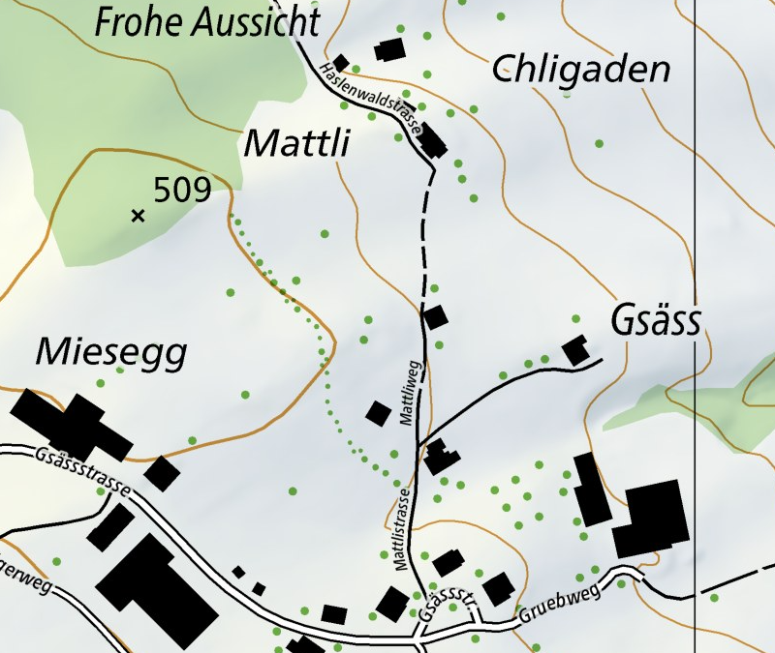
Les noms géographiques (par exemple les noms locaux) font partie intégrante de la mensuration officielle, comme c’est le cas aujourd’hui. Tous les noms définis à l’article 3 de l’ordonnance sur les noms géographiques (ONGéo; RS 510.625) font partie intégrante de la MO. A l’instar d’autres éléments constitutifs, ils peuvent pour partie être obtenus auprès d’autres services de gestion des données. En matière de noms locaux, il convient notamment de repenser le modèle de données existant, afin de pouvoir représenter des désignations territoriales en recouvrement (exemple: une vallée et un alpage dans cette vallée). En outre, il convient de clarifier les questions en suspens concernant l'utilisation des points d'intérêt.

Limites territoriales
Les limites territoriales continuent à faire partie intégrante de la MO. Les différentes compétences doivent être régies conformément à leur niveau de souveraineté.

Tridimensionnalité
Lorsque le modèle s’y prête bien, ce qui est notamment le cas pour les limites (propriété par étages), les bâtiments et les infrastructures, les données de la MO sont gérées en trois dimensions en présence d’objets volumiques (exemples: des tunnels ou des sondes géothermiques). La mise en œuvre de la propriété tridimensionnelle se fonde sur l’article 667 alinéa 1 CC: «La propriété du sol emporte celle du dessus et du dessous, dans toute la hauteur et la profondeur utiles à son exercice». Des approches pragmatiques sont requises à cet effet, en particulier lorsque des définitions claires font défaut.

Vue en 3D
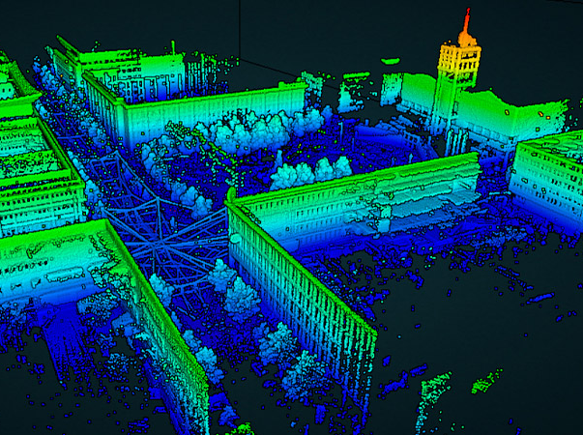
Une vue en 3D (produit à partir de données 3D géoréférencées telles que Lidar ou Photomesh) est gérée en complément, mais pas dans le même jeu de données. Elle doit faciliter l’orientation, reproduire des détails non présents dans la MO et permettre des saisies de données et des mesures. La vue en 3D est également produite, mise à jour et conservée dans le cadre de la tâche commune MO. Elle ne remplace toutefois pas les éléments existants de la MO tels que la couverture du sol.

Aspects temporels (4D)
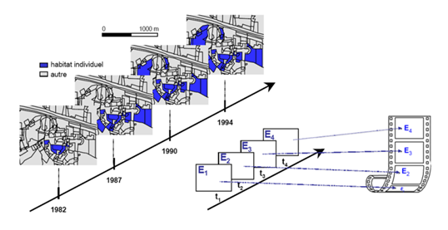
Les données et les produits de la MO doivent satisfaire les exigences propres à l‘historisation et à l’archivage. Des informations concernant sa génération, sa modification et son inactivation sont requises pour chaque élément, afin qu’il soit possible de restaurer son état à un instant quelconque. En outre, des états temporels de la MO toute entière sont sauvegardés dans l’optique de l‘historisation / de l’archivage.

Exigences envers la MO 2030

Exigences de portée générale
La MO 2030 remplit les conditions que l’on exige de données cadastrales
Les données de la mensuration officielle doivent satisfaire les exigences applicables aux données cadastrales, répertoriées au paragraphe 3.2 Géoinformation, pour être acceptées et utilisées le plus largement possible. Leur valeur est ainsi reconnue, ou continue à l’être.

La MO 2030 est économiquement efficiente
Les exigences qualitatives citées ne doivent pas faire oublier qu’elles s’accompagnent toutes de frais que les propriétaires fonciers ou les contribuables doivent supporter. Au plan macroéconomique au moins, le rapport entre les charges et les bénéfices retirés doit être raisonnable. On peut atteindre cet objectif en n’imposant pas partout le même niveau d’exigence et en définissant des processus permettant de travailler de façon économiquement efficiente.

Acceptation élevée et constance des extraits
Les produits les plus courants de la MO tels que le plan du registre foncier ou le modèle de données doivent être largement acceptés et utilisables simplement. Les adaptations doivent se limiter au strict minimum et être entreprises de façon à produire un gain tangible là où elles sont réalisées, la charge de travail associée restant modérée.

La MO 2030 évalue en permanence de nouvelles méthodes, techniques et possibilités
Les données de la MO doivent satisfaire à tout moment les exigences actuelles en termes de qualité, d’efficience économique et de bénéfices apportés aux clients. En conséquence, les exigences et les processus doivent être régulièrement réexaminés et adaptés au besoin. Dans ce cadre, des valeurs telles que la constance, aussi bien au niveau de l’identité visuelle que des échanges, ne doivent pas être sacrifiées. Des thématiques telles que la 4D ou l’IND-MO doivent être abordées et portées à un degré de maturité tel qu’il intègre au moins les spécifications techniques, un échéancier pour le projet et une analyse coûts – bénéfices. Ces éléments doivent ensuite être intégrés dans la planification stratégique de la MO.

Exigences envers la MO dans le contexte des géodonnées
Ouverte à des interfaces
Des données saisies ailleurs et qui satisfont les exigences de qualité de la MO ne doivent pas être saisies de façon redondante dans la MO, mais doivent être importées via des interfaces. Leur qualité doit toutefois être contrôlée par un service officiel. La MO définit un ensemble de géodonnées de base faisant partie de la mensuration officielle. Le maître de ces données n’est cependant pas systématiquement la géomètre conservatrice ou le géomètre conservateur. Une instance responsable, chargée de la mise à jour est définie par thème. La MO joue alors le rôle de plaque tournante de données pour d’autres services utilisateurs.

Jeu de géodonnées le plus utilisé
Aujourd’hui, la MO est le jeu de géodonnées le plus utilisé. C’est un label de qualité mesurable. Les modifications de l’utilisation sont faciles à constater et l’on peut aussi déterminer pourquoi les données sont éventuellement moins utilisées. Il faut alors remédier rapidement aux insuffisances pointées.

Contributions à des données de projets ou à des géodonnées
La MO et ses produits doivent être organisés de façon à pouvoir servir de données de base à la plupart des applications d’enrichissement de données ou à des projets.

Base et référence de SIG ainsi que de produits et d’applications géoréférencés
La MO continue à être la base sur laquelle se fondent la plupart des systèmes d’information géographique ainsi que les produits et les applications géoréférencés. Il peut s’agir d’applications SIG, de BIM, de conduite autonome ou de toute autre application.

Base de l’information foncière et d’autres cadastres
La MO continue à être la base fiable de la future application d‘information foncière ainsi que la partenaire d’autres cadastres. Parmi eux, on compte le cadastre RDPPF, le cadastre des conduites, l‘infrastructure de transport ou le bâtiment officiel.

LOIN / Exigences de qualité
Comme c’est déjà le cas aujourd’hui, des exigences de précision et de fiabilité doivent être respectées dans chaque thème de la MO. Elles peuvent dépendre de la position, du type d’objet et de l’environnement, par analogie avec l’importance économique du thème concerné.

Au sens de l’étude «Level of Information Need dans la mensuration officielle», la MO doit respecter partout les exigences de précision qui lui sont imposées. Deux modifications de fond sont entreprises par rapport à l’approche actuelle des niveaux de tolérance:

Distinction entre précision interne et externe
La position absolue revêt une importance secondaire pour des objets situés hors des grands centres d’activité économique. En revanche, les dimensions exactes d’un objet peuvent très bien se révéler importantes.

Le niveau d’exigence est lié à l’importance économique et non à la position
La position d’un objet à l’intérieur ou à l’extérieur de la zone urbanisée, au sein de la zone agricole ou dans la région improductive n’est que l’un des différents critères établissant son importance économique. Ainsi, les gares de téléphériques ou les barrages doivent satisfaire des exigences très élevées, tandis que la précision d’un abri de jardin, même au centre d’une grande ville, peut être tout à fait secondaire.

Des données intégralement disponibles
La MO ne peut contenir que des données intégralement disponibles. Des données ne remplissant pas les critères fixés au paragraphe 3.2 doivent logiquement être omises, faute de quoi l’effet de publicité négatif résultant du non-respect de l’exigence d’une sécurité juridique élevée peut poser problème. De même, la géométrie de servitudes peut ne pas être reproduite intégralement pour des raisons de protection des données ou du fait de la nature même de ces servitudes qui ne doivent donc pas figurer dans la MO.

L’ouverture aux interfaces exigée des données de la MO permet cependant, tout au moins au niveau cantonal, d’intégrer ou d’associer de telles données.

Processus

Changement de paradigme
L’introduction de la possibilité d’intégrer aussi des données en tant que service a fait apparaître deux nouveaux piliers de base dans les processus et les compétences de la MO:

Les géomètres changent de rôle, passant de la saisie à la coordination des données
Aujourd’hui, les géomètres ont pour tâches principales de saisir des données sur le terrain, de les contrôler et de les traiter avant de les représenter à nouveau sur un plan ou un support numérique. L’implantation sur le terrain vient alors compléter le cycle actuel, largement fermé, du traitement des données.

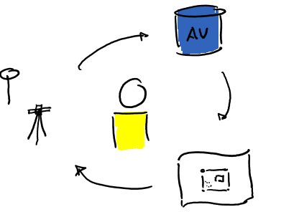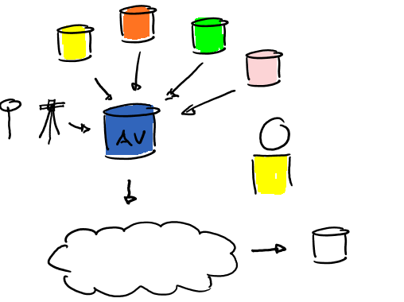

A l’avenir, les géomètres assureront plutôt un rôle de coordination des données. Seule une partie des données sera encore saisie sur le terrain par elles ou eux, puis traitée sous leur propre responsabilité. Des pans entiers des données seront repris de sources tierces. Ainsi, le contrôle des données et des modèles de données compatibles entre eux avec des clés clairement définies pour l’échange de données joueront un rôle bien plus important qu’aujourd’hui. L’activité principale des géomètres ne consistera donc plus à saisir les données, mais à coordonner leur échange, respectivement à régir en détail les processus de saisie. Les géomètres endosseront un rôle clé ici, en raison de leur formation étendue et de leur spécialisation dans les méthodes de saisie et de traitement de données.

Ce changement de paradigme s’accompagnera certainement de quelques difficultés au niveau de l’organisation. Ainsi, il ne sera pas facile de convaincre des bureaux de géomètres classiques ou des services totalement concentrés sur leur domaine de spécialité que «leurs» données devront à l’avenir être saisies par des tiers. Ils peuvent toutefois proposer leurs services et leur expertise à ces organismes. Les questions encore en suspens en matière de mécanismes d’échange, de contrôle de la qualité et de responsabilité devront aussi être abordées et trouver des réponses. L’historique «juste pour soi» et l’actuel «pour soi et les autres» devront s’effacer au profit d’une nouvelle devise: «ensemble pour tous».

Les avantages d’une telle collaboration compensent très largement les difficultés d‘organisation qui lui sont inhérentes:
- Les données sont saisies et gérées en l’absence de toute redondance. Les contradictions disparaissent ainsi et certaines questions deviennent sans objet (quel jeu de données faut-il utiliser pour résoudre tel problème ?).
- Le niveau de qualité des données est tel qu’il répond aux besoins des utilisatrices et des utilisateurs les plus exigeants (à l’échelle du territoire entier). Il dépasse ainsi les attentes de la plupart d’entre eux et son obtention ne demande pas d’effort plus soutenu que celui qu’un intervenant au moins est prêt à fournir.
- La saisie unique permet de réaliser des économies substantielles.

Une seule fois (once only)
A l’avenir, les données ne devront plus être saisies qu’une seule fois, pour autant que ce soit possible. Le respect de ce principe est également à viser au niveau de la conservation des données. La qualité des données prime toutefois. Cela signifie que les exigences que les différentes données doivent satisfaire et l’identité des acteurs compétents pour les saisir et les gérer doivent faire l’unanimité, aussi bien au sein de l’appareil d’Etat (entre la Confédération, les cantons et les communes) que des divers domaines de spécialité. Et cela dans le but que les données soient saisies de telle manière par un intervenant qu’elles remplissent toutes les exigences applicables à la majeure partie des utilisatrices et des utilisateurs. Lorsque le principe d’unicité (once-only) ne peut pas être respecté, une redondance contrôlée automatiquement doit au moins être introduite via des interfaces et des mécanismes de contrôle définis.
Dans ce cadre, les données ne sont que ponctuellement mises à jour avec des attributs supplémentaires ou une qualité supérieure. Cette coordination doit être à la fois géométrique, thématique et temporelle. Il s’agit donc de développer des processus et des méthodes qui ne se contentent pas de garantir que les mêmes données sont gérées à l’identique partout, mais qui assurent également qu’elles sont mises à jour simultanément partout.

Mise à jour et coordination
La mensuration officielle doit faire partie intégrante du processus de mise à jour et ne doit pas simplement y être associée à la marge. Autrement dit, la mensuration officielle participe activement aux processus existants et les coordonne (exemple: mise à jour de la forêt: échange MO <-> Office forestier). Là où c’est nécessaire, de nouveaux processus doivent aussi être définis et mis en œuvre en collaboration avec les services compétents. Les modèles de données, les contrôles des données et les publications en font notamment partie.
Une adaptation de la loi est par ailleurs souhaitable, donnant mandat aux cantons de régir la coordination de tous les processus dans le domaine des données de la MO. Des exigences de qualité et des contenus minimum à respecter impérativement par tous les cantons devraient en outre être définis.
Les jeux de données partiels doivent systématiquement être conservés là où ils sont produits. Les cantons sont souverains en matière d’organisation. Les données de la MO satisfont du reste les exigences propres aux donnés publiques en libre accès (opendata). La lisibilité par une machine (et donc la capacité à être échangées) doit être garantie.

Publication / échange
Les données de la MO y compris leurs éléments constitutifs intégrés en tant que services doivent satisfaire les exigences énumérées au paragraphe 3.2 Géoinformation. Pour ce qui concerne l’échange de données, cela signifie qu’elles doivent être faciles à trouver, disponibles en permanence et à jour. La MO doit ainsi être mise à disposition sur des plateformes suffisamment connues et identiques d’un canton à l’autre. En outre, tous les «fournisseurs» doivent proposer leurs services en permanence, avec une fiabilité élevée, et les processus de contrôle et de regroupement doivent enfin être si brefs qu’ils semblent se dérouler en temps réel aux yeux des utilisatrices finales et des utilisateurs finaux. Sachant que le délai de mise à jour peut atteindre plusieurs mois, l’exigence de disposer en tout temps et en tout lieu de données parfaitement à jour serait toutefois parfaitement excessive. Un délai de quelques jours ouvrables peut largement être accordé.

Compétences
Les deux principes largement éprouvés que sont la tâche commune de la Confédération et des cantons ainsi que le partenariat public-privé entre l’administration et le secteur privé doivent être conservés. Ils ont non seulement fait leurs preuves durant des décennies, mais constitueront également une base importante à l’avenir, gage d’efficience, de proximité avec la pratique et d’innovation.

Les compétences, régies de manière hiérarchiquement stricte aujourd’hui, doivent basculer vers des compétences horizontales, resp. matricielles. Des règles continueront à être nécessaires dans ce cadre, afin de savoir quel service fait quoi et comment les interfaces entre eux doivent se présenter. Toutefois, il est parfaitement possible qu’un jeu de données partiel soit mis à jour dans un canton par la géomètre conservatrice ou le géomètre conservateur concerné, alors qu’il peut provenir de la Confédération (cas extrême) dans un autre canton. Il est en outre envisageable, dans l’optique de l’IND-MO, que des éléments d’infrastructure soient mis à jour par la ou le géomètre du lieu en zone constructible et qu’ils soient pris en charge par le MTP hors de la zone à bâtir. Les compétences énumérées dans la suite ne sont donc pas à interpréter comme étant figées, mais constituent une base pour la discussion. Cette remarque s’applique non seulement aux données, mais aussi aux processus et aux développements.

Travaux communs
Les travaux suivants doivent être abordés conjointement par la Confédération et les cantons:

Développement
La Conférence des services cantonaux de la géoinformation et du cadastre poursuit en permanence le développement de la MO avec la Confédération, afin qu’elle satisfasse constamment les exigences de la société. Ce développement touche à la fois le volet technique et les processus.

Prescriptions des cantons
Les cantons et la Confédération élaborent conjointement des prescriptions que les données de la MO doivent respecter. Les différentes compétences et stratégies de mise en œuvre sont également fixées en commun.

Confédération (swisstopo)
Saisie des données fédérales
La Confédération est responsable de la saisie des données relevant de sa souveraineté. Il s’agit en premier lieu:
- des points fixes du premier ordre
- de la frontière nationale
- des données régulièrement saisies à grande échelle (LIDAR, vue en 3D).

Coordination des données spécialisées de la Confédération
Les données des autres offices fédéraux sont coordonnées par swisstopo. La prescription, la coordination et la surveillance des modèles de géodonnées minimaux entrent notamment dans ce cadre, tout comme le développement des divers processus d’échange entre les offices fédéraux / entre les niveaux de l’Etat et le soutien à apporter à ces développements.

Coordination des cantons
La Confédération continue à assumer sa mission actuelle de haute surveillance. Il lui incombe de mettre en œuvre et de surveiller les prescriptions développées conjointement au moyen de programmes de mensuration. L’exploitation d’un checker de données aux fins de contrôle de la qualité en fait aussi partie.

Cantons
Saisie des données cantonales
Les cantons sont responsables de la saisie des données relevant de leur propre souveraineté. Il s’agit principalement:
- des points fixes du deuxième ordre
- des limites cantonales
- des données saisies au niveau supracommunal (vols LIDAR ou photographiques couvrant une région donnée)
- des données de la MO qui ne relèvent pas de la compétence de la Confédération (bâtiments, infrastructure, couverture du sol, noms géographiques).

Coordination des données spécialisées des cantons
Les géodonnées de référence des différents services sont coordonnées par celui d’entre eux qui est compétent pour la MO. La prescription, la coordination et la surveillance de la saisie des données concernées et les processus associés entrent notamment dans ce cadre. Les compétences en matière de données peuvent cependant varier d’un canton à l’autre, donc ne pas relever des mêmes services. La compétence pour chaque objet et chaque information est univoque et clairement définie. Les compétences peuvent aussi être réparties par thèmes ou selon des critères géographiques. A titre d’exemple, la forêt en zone constructible peut relever de l’aménagement du territoire, alors que l’office forestier peut être compétent pour la forêt hors de la zone constructible. La mise en œuvre des programmes de mensuration fait par ailleurs partie des tâches incombant aux services cantonaux de la MO.

La MO doit faire office de service de coordination dans le monde des géodonnées de référence. Cela inclut également le fait que la MO doit s’intégrer dans les processus existants et y participer (exemple: forêt – agriculture – MO). Un cadre réglementaire (resp. une matrice hiérarchique) spécifique doit être élaboré pour chaque canton afin de savoir quel jeu de données prime en cas de conflit. Les services sont tenus de saisir et de gérer leurs données dans le respect des exigences de la MO.

Prescriptions adressées aux géomètres
Les cantons continuent à endosser le rôle d’autorité de surveillance des mensurations, laquelle assume la responsabilité des données de la MO envers la Confédération et établit les mandats nécessaires et les prescriptions de détail pour les géomètres.

Mise à disposition et livraison
Les cantons mettent à disposition les données agrégées de la MO sur des plateformes appropriées (exemple: geodienste.ch), afin de permettre leur obtention en qualité de données ou de service en un lieu unique.

Bureaux de géomètres
Les modèles cantonaux d’organisation de la mise à jour, aussi divers qu’éprouvés, doivent perdurer ou les cantons doivent continuer à avoir toute compétence pour les prescrire. Dans tous les modèles, un rôle important est attribué aux bureaux de géomètres privés et aux ingénieures géomètres brevetées, resp. aux ingénieurs géomètres brevetés, que ce soit en qualité de service de mise à jour mandaté par une commune, de service de mise à jour librement sélectionnable dans un canton ou d’entreprise mandatée par un service cantonal pour assurer certains travaux de mise à jour ou de renouvellement. Le présent paragraphe est formulé de manière ouverte pour en tenir compte.

Saisie des données clés
Les bureaux de géomètres saisissent les données clés de la MO. Il s’agit notamment des limites communales, des points fixes communaux, des biens-fonds et des parties essentielles des thèmes des bâtiments et de l’infrastructure.

Regroupement et contrôle
Les autres données de la MO sont regroupées par le canton ou par les géomètres mandatés à cette fin. Cet intervenant est également la première instance de contrôle de la qualité et du respect des processus.

Mise à disposition et livraison
Les communes ou les services de mise à jour privés mandatés livrent régulièrement leurs données aux cantons ou les mettent à disposition en tant que service.

Service de mise à jour
Conformément aux développements du paragraphe 6.1 Changement de paradigme, un service cantonal ou une entreprise mandatée par ce dernier peut également faire office désormais de service de mise à jour pour un thème clairement délimité à la fois sur le plan géographique et thématique. Il doit satisfaire les exigences de la MO pour ces données.

Service de gestion des données de la MO
La coordination des données gagne en importance avec le changement de paradigme. Cette gestion des données (regroupement, contrôle, publication) peut être entreprise par la géomètre conservatrice ou le géomètre conservateur (dont le mandat couvre une commune au moins) ou par le canton.

Suite du processus
Quoi | Quand
20.04.22 | Retours (feedback) à Kilian concernant la présente version
20.04.22 | Traduction achevée
30.04.22 | Consultation du livre blanc (Whitepaper) via InfoMail auprès des cantons
01.06.22 | Document présenté dans ses grandes lignes à l’AG du GeoSummit
09.06.22 | Workshop de la CGC, présentation des retours enregistrés lors de la consultation et de la suite du processus
21.06.22 | Réunion du groupe de travail à Zurich, peaufinage/version finale du livre blanc
A fixer | Présentation du document final à swisstopo, IGS, etc.

Dans le présent rapport, l’intervenant responsable de la mise à jour et de la conservation d’un certain jeu de données est appelé le service de gestion des données. Il peut s’agir d’un service interne à l’organisation de la MO, mais aussi d’un service extérieur à elle, un service cantonal par exemple.

